

**基于Django框架的南理工综合测评网站**

**作**

**品**

**说**

**明**

**书**

|  |  |  |  |
| --- | --- | --- | --- |
| **作 者:** | 马子轩 | **学 号：** | 9161040G0826 |
| **学 院:** | 电子工程与光电技术学院 | | |
| **专业(方向):** | 电子信息工程 | | |
| **题 目:** | 基于Django框架的南理工综合测评网站 | | |
| **指导老师** | 李洪涛 | | |

# 网站名称

基于Django框架的南理工综合测评网站

# 网站简介

南理工综合测评系统网站由马子轩独立开发，合作者为同校的杨智渊和邹逸妍二位同学。本网站基于Django框架，运用库存管理系统的相关理论历时20天开发完成。本网站具有查看分数、提交申请等功能，使我校的综合测评工作网络化、信息化，极大的方便了师生的综合测评工作，提高了每学期的综合测评工作的工作效率。

网址：<http://mzx.pythonanywhere.com/zhcp/index/>

源码GitHub地址：<https://github.com/1184291824/NJUSTzhcp-base.git>

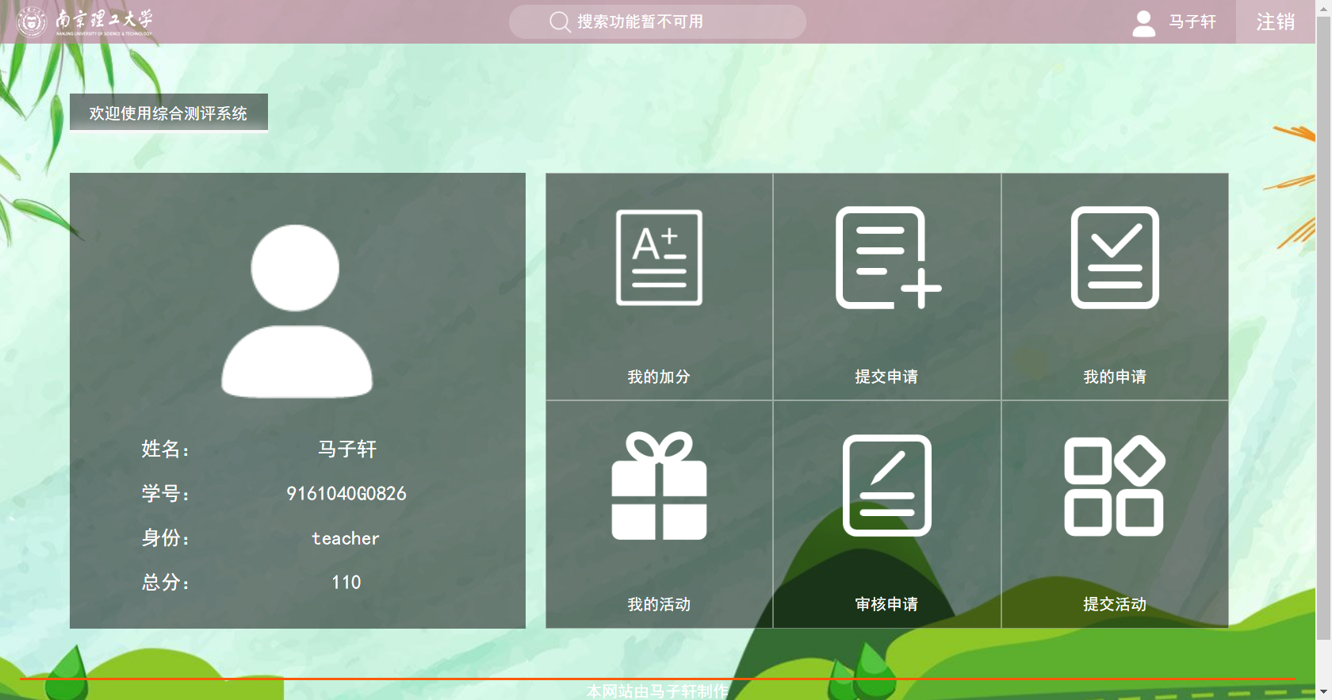

图 1 网站主页截图

# 设计背景

1. 在参加了3次综合测评工作之后，我深深的感受到每学期这份工作的艰辛之处。班长工作量之大，加错分、少加分现象之多，给本就复杂的数据统计通过增加了更多的问题和漏洞。很多同学的分数统计不严谨，甚至出现分数算错、漏算等情况。
2. 在去年的创新杯竞赛中，付超学长提交了基于小程序的在线投票系统，这给了同样爱好网站设计的我极大的鼓励。本着向优秀学长学习，服务广大师生、体现大学生党员先进性的初衷，设计本网站。

# 主要功能

本网站通过不同权限的用户交互，为综合测评工作提供一个申请/审批的平台。

## 登录

用户可以通过登录界面登录自己的账号，如果账号密码输入错误或者输入了不存在的用户名，系统会有相关的提示信息。

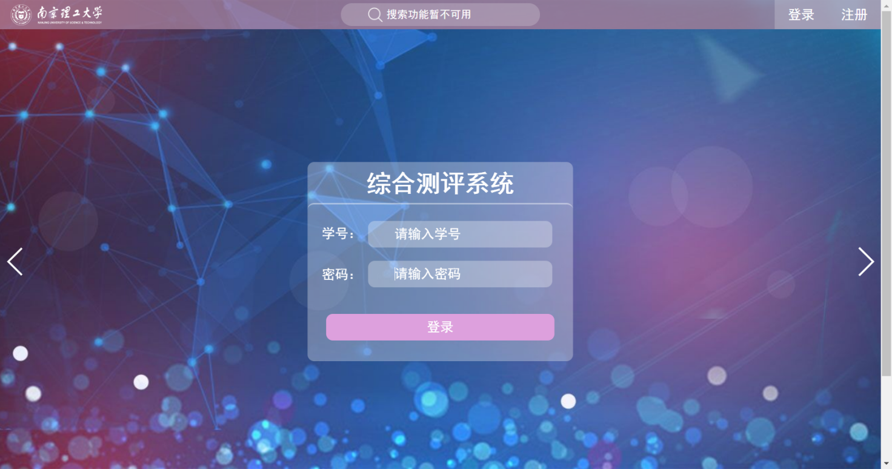

图 2登录

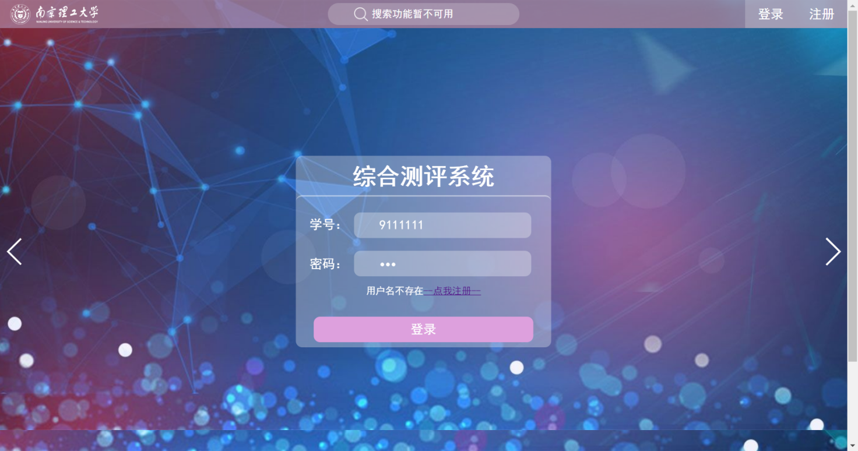

图 3登录-用户名不存在

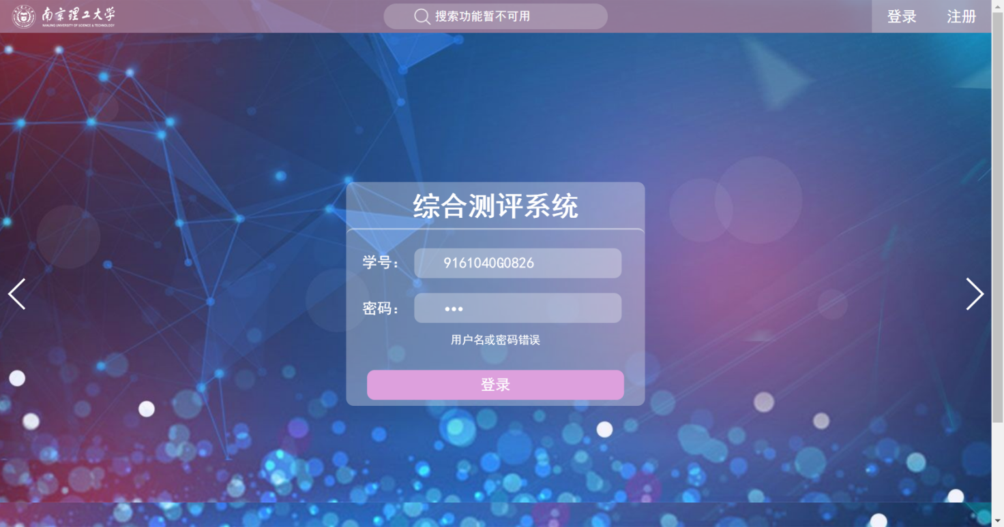

图 4 登录-用户名或密码错误

## 注册

如果您还没有相应的用户名和密码，可以通过注册功能，输入基本信息注册一个账户。

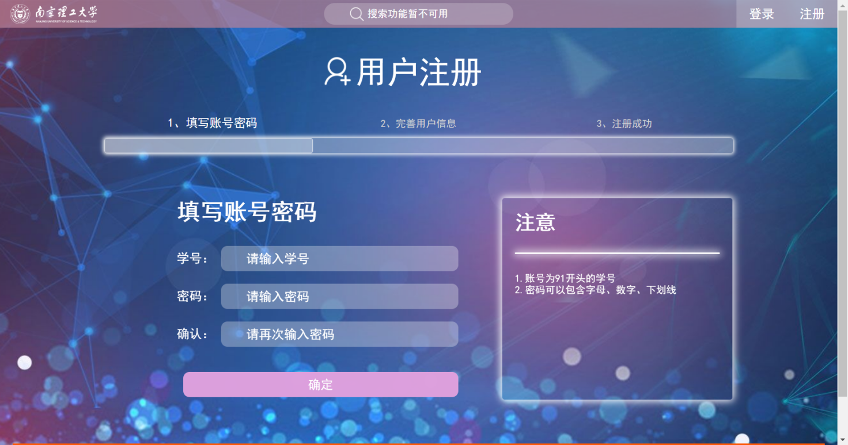

图 5 注册-1

在输入完账号和密码之后，您需要设置您的姓名，并且输入右侧所示的验证码，然后点击确认。

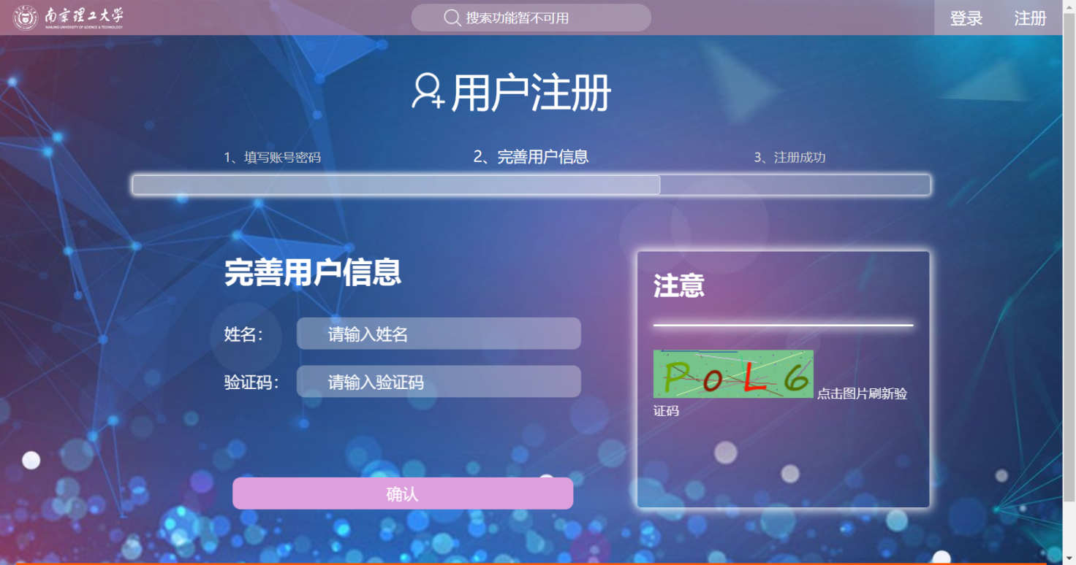

图 6 注册-2

如果验证码输入正确，将会跳转到注册成功的页面，您点击“点击登录”可以快速跳转到登录界面。

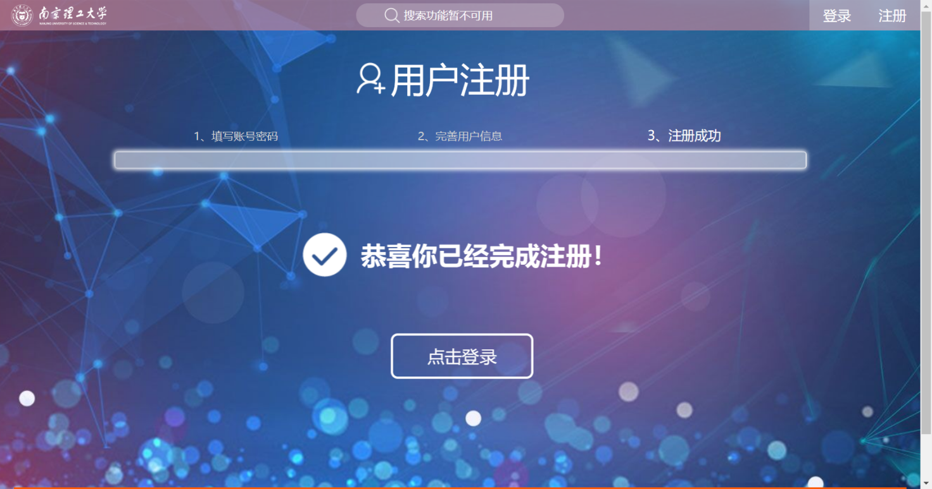

## 主页

在这里您将看到您的基本信息和身份（关于身份的介绍请见第五部分）以及所得到的分数。在右侧的桌面面板上你可以选择需要的应用，包括“我的加分”“提交申请”“我的申请”“我的活动”“审核申请”“提交活动”等功能。



图 7 主页

## 我的加分

在本页面中您将看到您提交和申请和参与的活动的加分总和。并且能清晰的看到每条加分项目的种类（表示提交申请所加的分数；表示参加的活动加分），加分的名称，提交的时间和所加的分数。另外，在左侧的菜单栏提供了链接到别的功能网站的快捷链接。

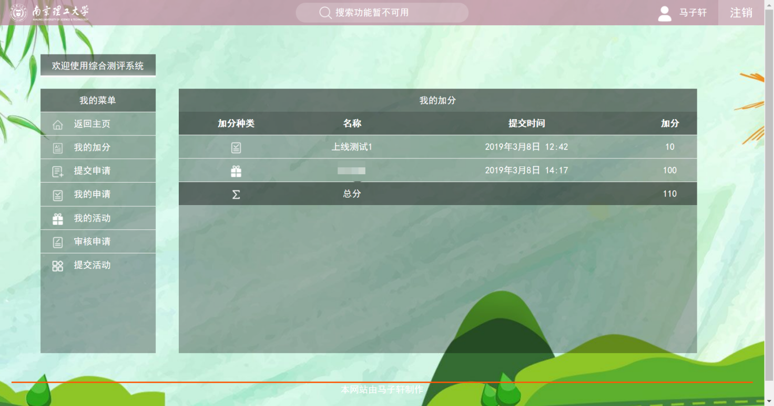

图 8 我的加分

## 提交申请

在这个网页中，您可以提交一个加分申请。这个加分申请将被您的班长或者老师看到，他们可以对该申请进行通过/不通过操作。提交一个申请包括“活动名称”“活动加分”“详细信息（少于300字）”和“验证码”等内容。增加验证码是为了防止恶意的数据库访问攻击。

点击“提交活动申请”按钮后，如果提交成功会自动跳转到提交申请成功界面。跳转到该界面后您可以继续添加新的申请。

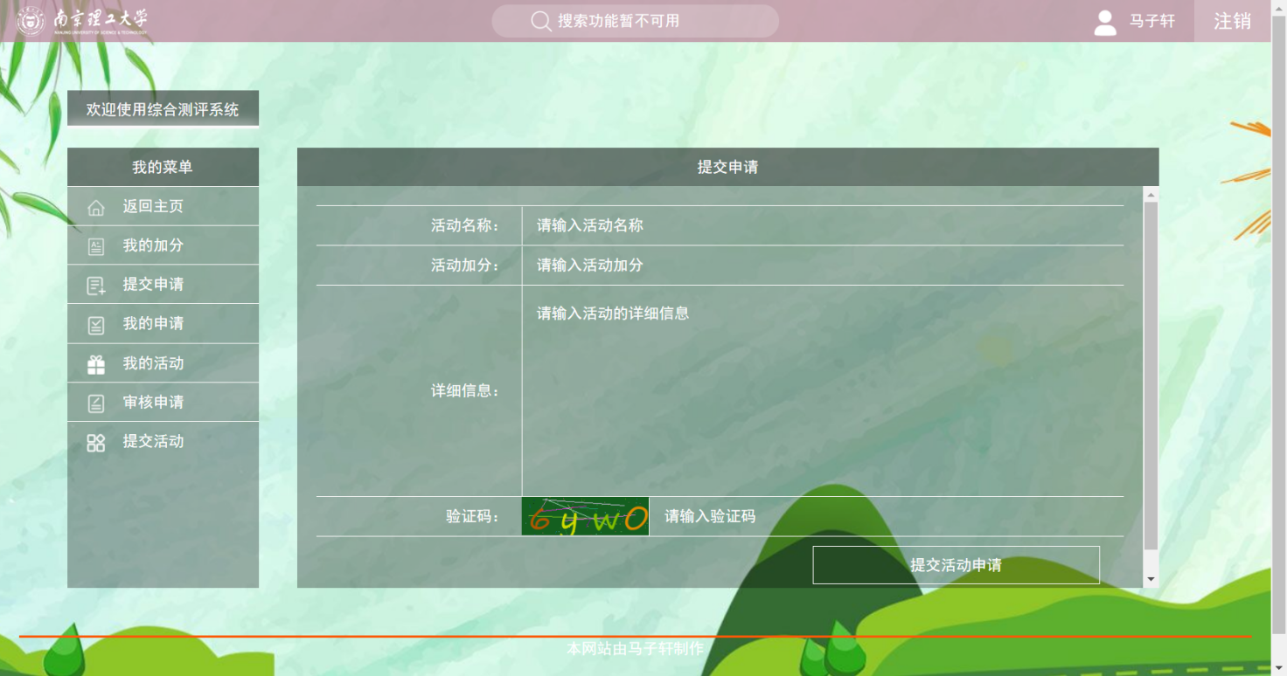

图 9 提交申请

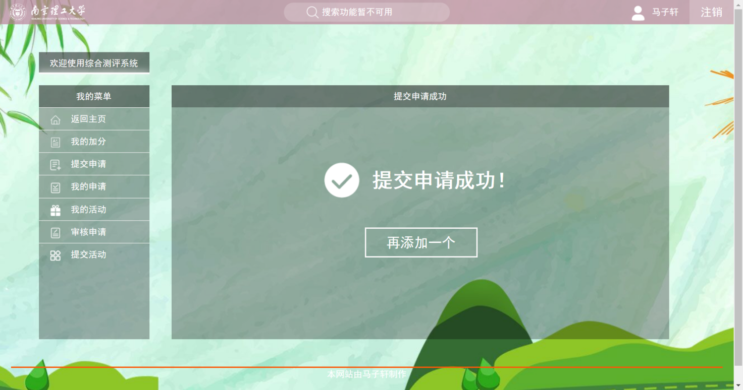

图 10 提交申请-成功

## 我的申请

在这里您将看到您曾经提交的所有申请信息，包括“未审核”“审核通过”“审核未通过”，您只需要点击相应的标题栏就可以切换不同的状态。每种状态的审核都包含“名称”，“加分”“提交时间”“审核人”“审核时间”“当前状态”等信息。其中审核人显示的是审核人的学号。审核时间显示的是最后的修改时间。如果当前状态下无内容，将显示无内容。

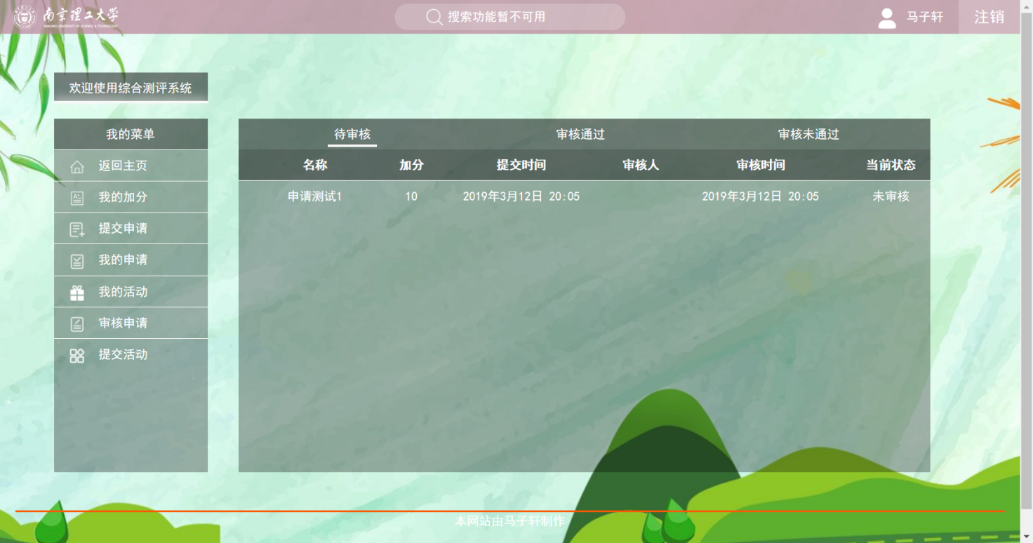

图 11 我的申请-1

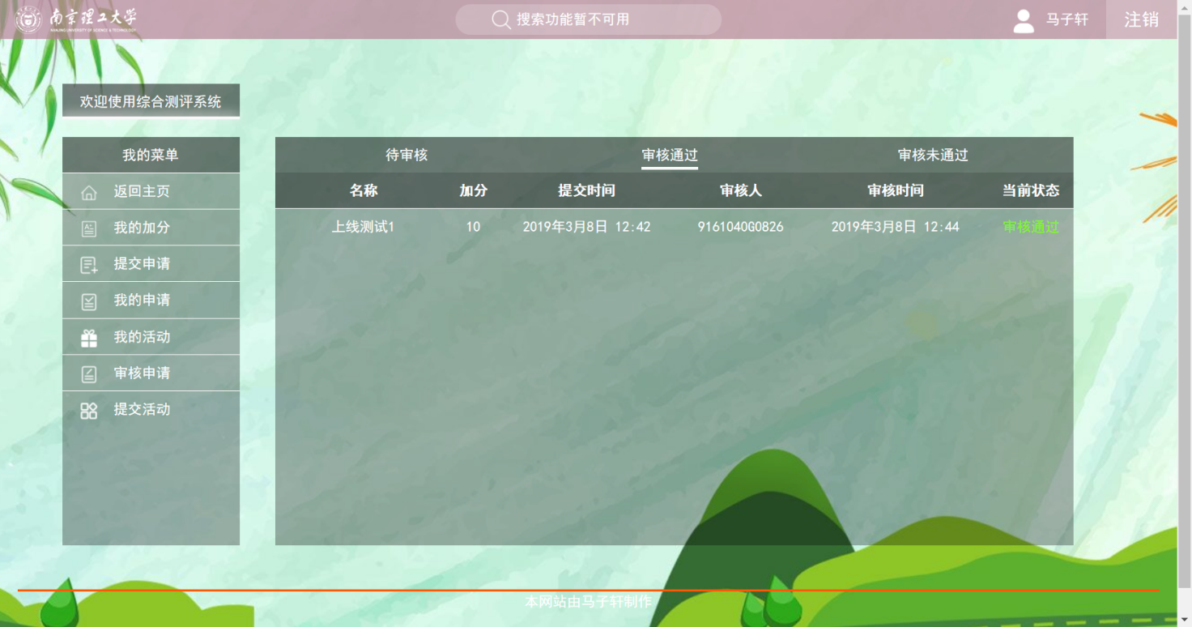

图 12 我的申请-2

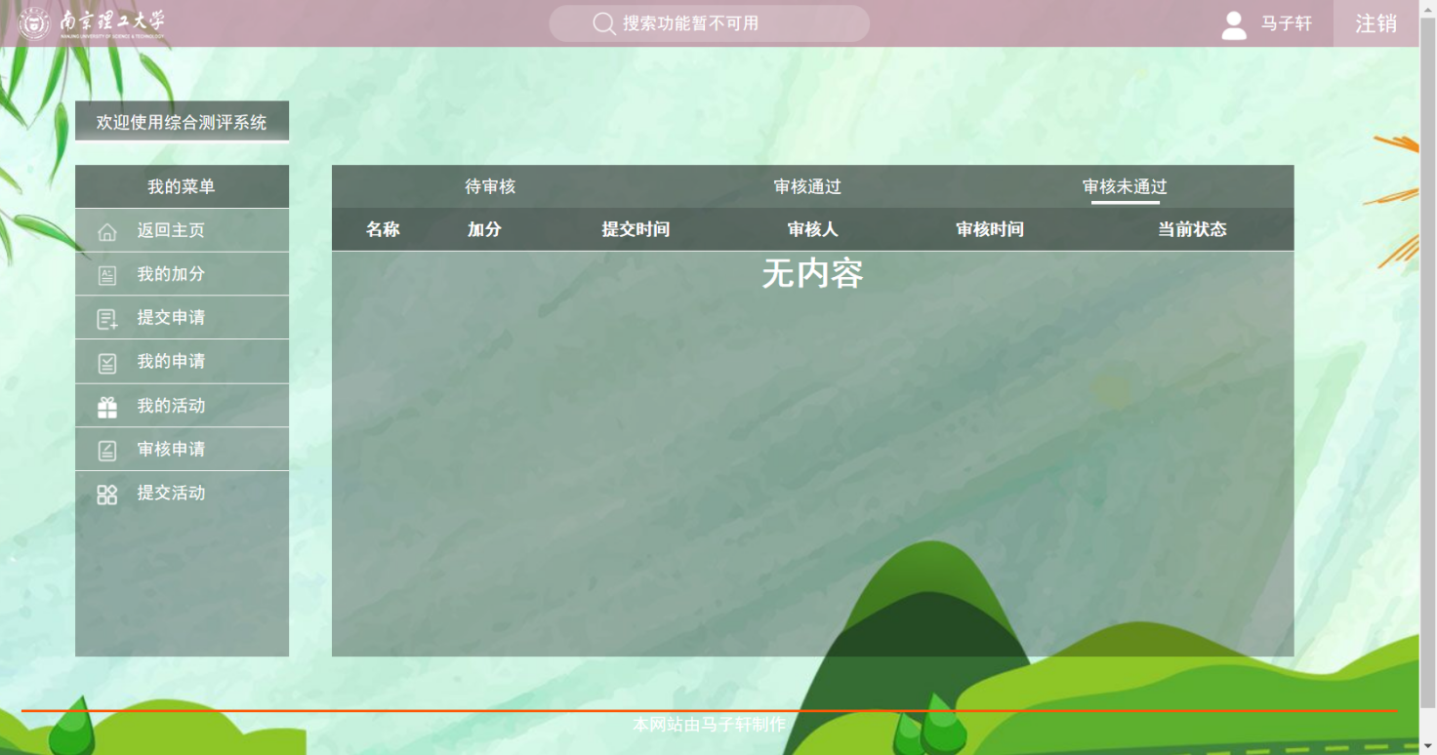

图 13我的申请-3

## 我的活动

在这个页面中，您将看到您参与的活动及其加分。点击相应活动的条目可以显示这个活动的详细信息，再次点击详细信息小时。

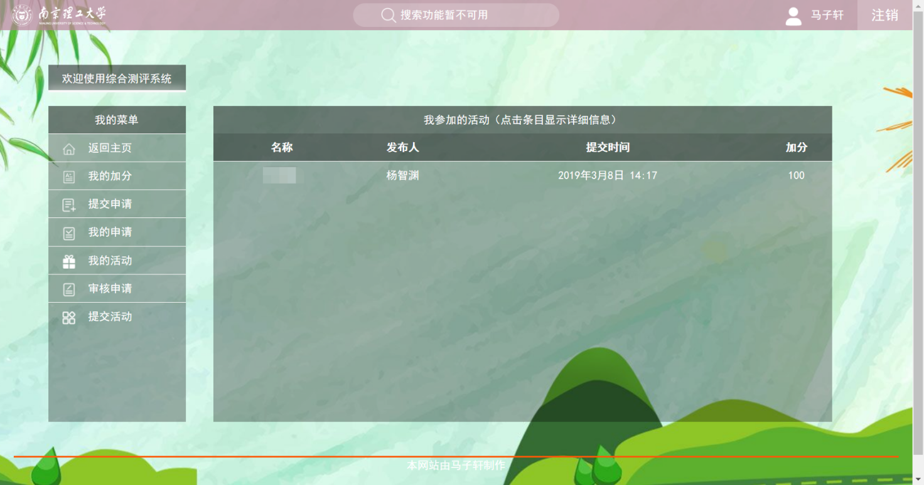

图 14 我的活动

## 审核申请

如果您的身份是班长或者老师，才有权访问这个界面，否则将自动跳转到主页。

在这个页面您将看到等待您审核的申请和您已经审核过的申请。您可以通过“查看详细信息”按钮跳转到详细信息页面，在这里对相应申请进行通过/不通过操作。您可以拨动白色的开关按钮来选择是否通过该申请。

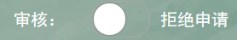默认状态，表示拒绝该申请；

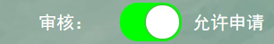表示允许该申请

点击提交按钮并等待按钮变为绿色后，即可视为提交成功。

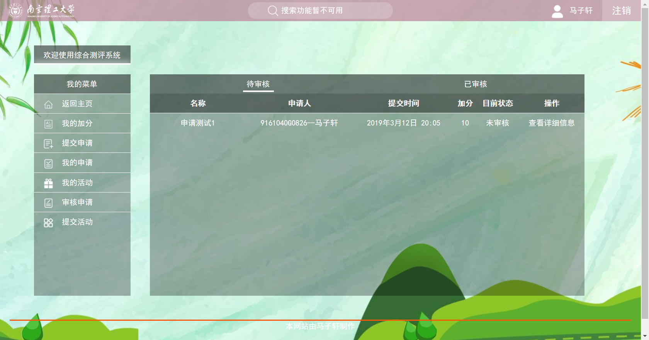

图 15 审核申请

【注意】：如果您点击返回，则不会留下任何的对该申请的访问记录；如果您点击提交，无论是通过或未通过，都会留下您的学号和操作时间作为审核记录。

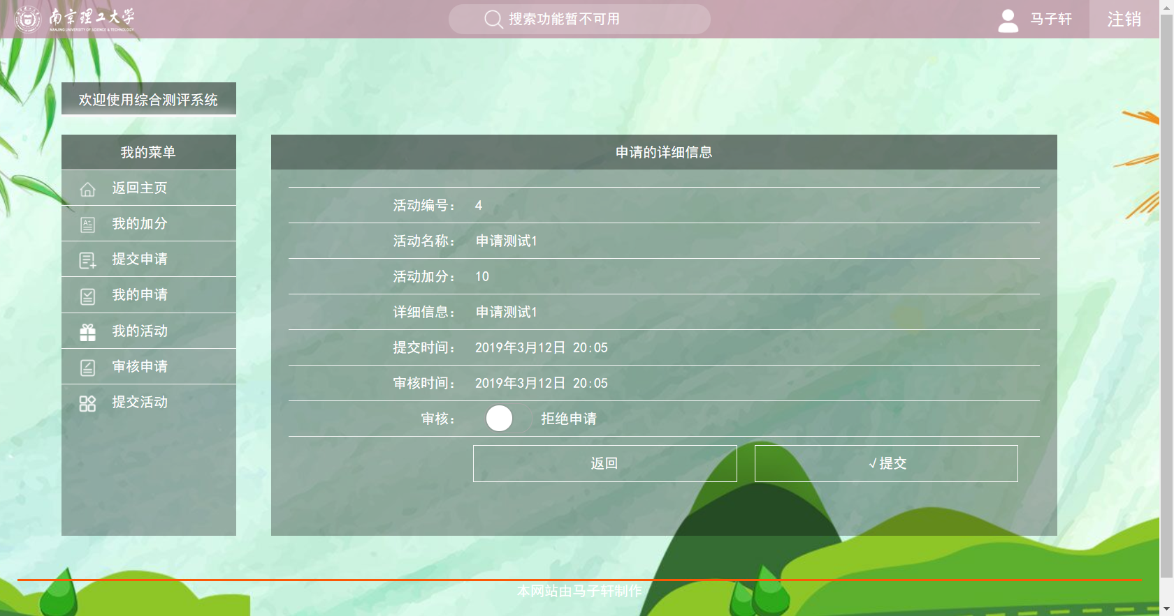

图 16 审核申请-详细信息

## 提交活动

除非您的身份是老师，才有权访问该页面，否则将自动跳回主页。在这个页面您将看到一张和提交申请类似的页面。

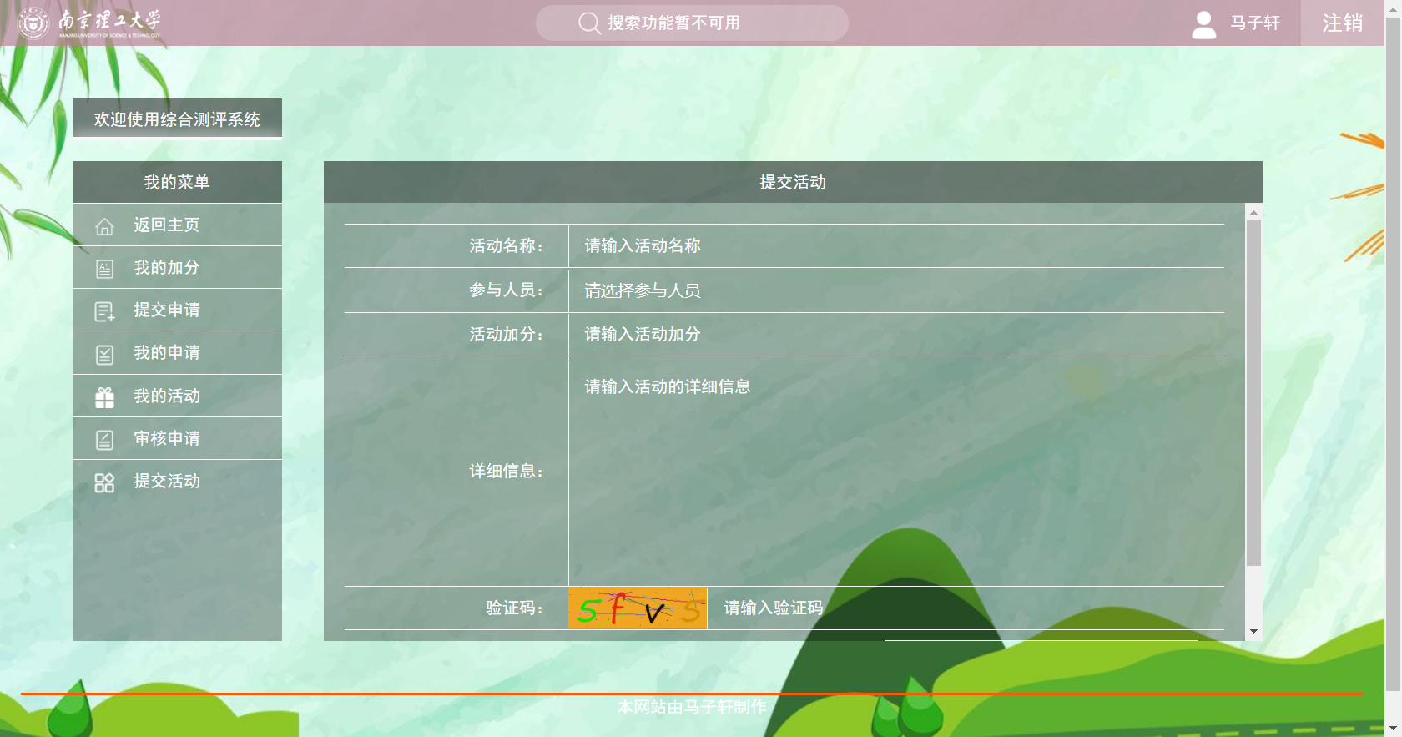

图 17 提交活动

【活动名称】：即为本活动的名称。

【参与人员】：点击这个输入框后会弹出一个多选的搜索框，可以通过关键词匹配来搜索参加本活动的人员，完美支持多选操作。如下面截图所示：

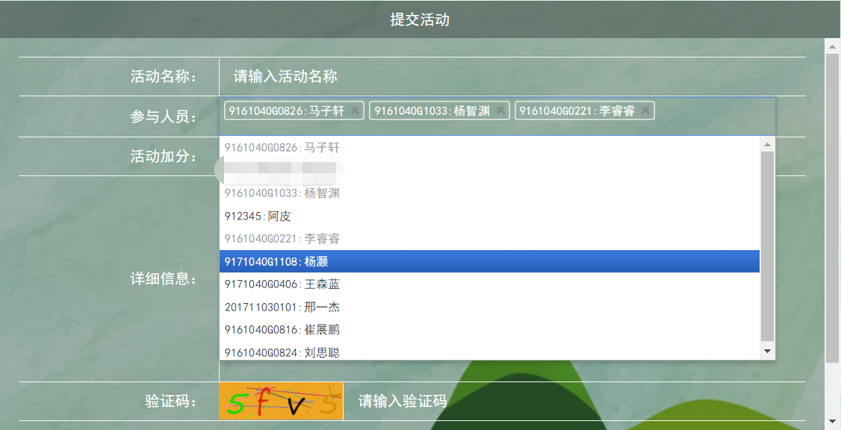

图 18 提交活动-参与人员

【活动加分】【详细信息】略。

当您正确的输入了验证码后，点击下方的提交活动，如果提交成功将会弹出如下“提交活动成功”界面：

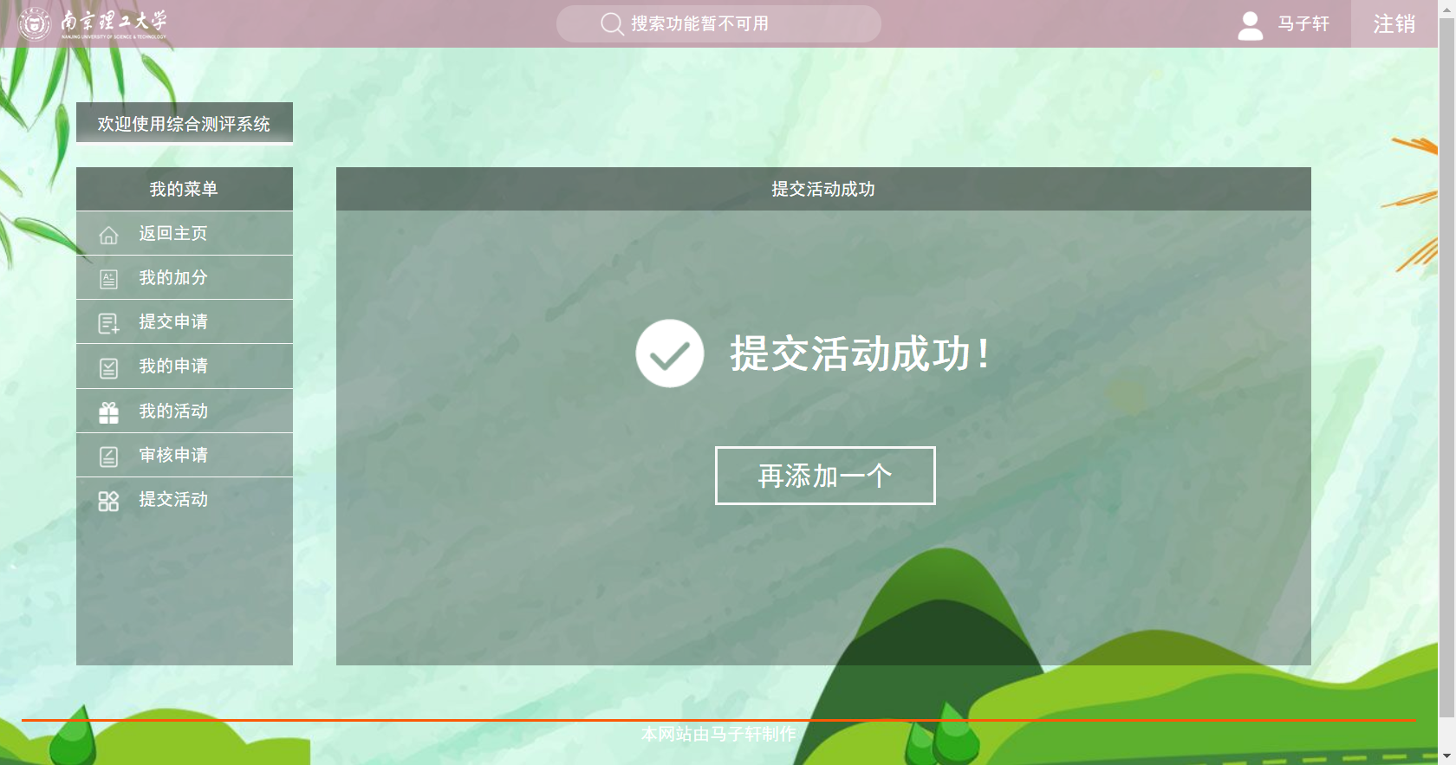

图 19 提交活动-成功

【注意】：本网站还未更新撤销活动等操作，请谨慎提交活动。

# 身份系统

本网站身份系统分为3级：学生（student）、班长（captain）、老师（teacher）。

## 学生（student）

这是当您第一次申请账户时的默认身份。学生身份的用户只能访问上述功能中的“我的加分”，“提交申请”，“我的申请”，“我的活动”四个界面，如果您是班长或者老师需要更新身份信息请联系网站管理员。

## 班长（captain）

当管理员将您的身份信息改成captain后，您可以访问“审核申请”界面，审核您班上成员提交的申请，包括您自己提交的申请（在后期上线后会更正这一bug）

## 老师（teacher）

当管理员将您的身份信息改成teacher后，您可以访问“审核申请”和“提交活动”界面。

# 技术支持

## 编程语言

GitHub的统计数据如下：

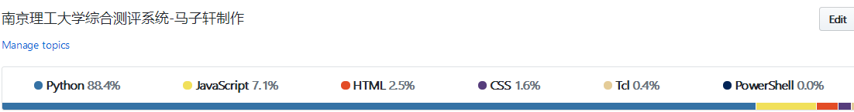

### Python

本程序用python语言作为基础代码，编写了所有的后台程序和数据库交互代码，代码占比88.4%，包含1118个.py文件，

### JavaScript

本程序用JS代码和jQuery框架构建前端页面，为前端页面添加了完美的动态效果，代码占比7.1%，包含92个js文件

### HTML

HTML作为网页制作的必备语言，形成了基础的网页前端架构。代码占比2.5%，包含136个HTML文件

### CSS

本程序用CSS语言美化HTML页面，渲染出优秀的前端界面。代码占比1.6%，包含28个js文件

## 前端框架

### jQuery

jQuery框架是使用非常普遍的JS框架，将JS代码大大缩减，增加了运行速度，缩短了编程时间。

### Swiper

Swiper是一款带有中文API文档的滑动条插件，经过4代的更新，可以让用户使用简单的代码自定义出优秀的在网站上呈现的滑动条。

### Chosen

“提交活动”中的多选框就是由这个框架改编而成。

## 后端框架

### Django

Django是一款重量级的网站后端框架。本程序的整个网页架构是基于Django框架的。

## 服务器

### Pythonanywhere

Pythonanywhere是一款免费的，对初学者友好的服务器。因为没有太多的资金，所以我利用这个免费的服务器发布了这个网站。当然也有一些弊端，比如网速可能有很大的延迟等。

# 后期发展

在作品上线后的几天内，作者排除了很多bug，但是本网站仍然存在很多不易被发现的问题，希望大家积极反馈。

为了适应越来越多的手机用户在手机端使用本软件，我们将尽快研发与本产品配套的微信小程序。

# 致谢

感谢在制作项目过程中，一直支持我的李洪涛老师，陈凯学长。和我的合作伙伴：杨智渊、邹逸妍同学。在本网站的建设过程中，李洪涛老师和陈凯学长为我提供了非常重要的帮助，提出了非常宝贵的意见，在以后的工作过程中仍然需要上述各位的帮助和支持，谢谢大家。

感谢pythonanywhere提供免费服务器，为我的项目上线提供了很大的帮助和支持。

感谢Django框架的制作者，让Web应用的开发如此简单。

感谢南京理工大学电光学院科协，为我们提供了丰富多彩的科技竞赛平台。

9161040G0826 马子轩

2019年3月12日 于南京